Калужская область

Итоги
опросов населения

об эффективности деятельности руководителей органов местного самоуправления, унитарных предприятий и учреждений, действующих на региональном и муниципальном уровнях, акционерных обществ, контрольный пакет акций которых находится в собственности Калужской области или в муниципальной собственности, осуществляющих оказание услуг населению муниципальных образований, с применением информационных технологий по критериям, утвержденным постановлением Правительства
Российской Федерации от 17.12.2012 № 1317

Год проведения опросов населения - 2018

В рамках реализации Указа Президента Российской Федерации «Об оценке эффективности деятельности органов местного самоуправления городских округов и муниципальных районов» в Калужской области в период с 1 января по 31 декабря 2017 года проводились опросы населения с использованием информационных технологий об оценке эффективности деятельности:
- руководителей органов местного самоуправления;
- руководителей унитарных предприятий и учреждений, действующих на региональном и муниципальном уровнях, акционерных обществ, контрольный пакет акций которых находится в собственности субъектов российской федерации или в муниципальной собственности, осуществляющих оказание услуг населению муниципальных образований.
Оценка населением эффективности деятельности руководителей органов местного самоуправления и руководителей организаций проводилась по следующим критериям:
- удовлетворенность населения организацией транспортного обслуживания в муниципальном образовании;
- качеством автомобильных дорог в муниципальном образовании;
- жилищно-коммунальными услугами, в том числе: уровнем организации теплоснабжения, водоснабжения и водоотведения, электроснабжения, газоснабжения.
Опрос проводился посредством заполнения анкеты на интернет-портале органов власти Калужской области и официальных сайтах муниципальных образований Калужской области, его результаты размещены по тем же адресам.
Всего в опросе приняли участие - 4196 жителей Калужской области.
Итоги опросов населения в целом по Калужской области по степени удовлетворенности населения муниципальных образований деятельностью органов местного самоуправления или организаций представлены в диаграммах, в том числе с выделением муниципальных образования Калужской области - лидеров по количеству удовлетворенных деятельностью органов местного самоуправления или организаций от числа опрошенных.

Количество респондентов в расчете на 1 тысячу населения, человек

1. | Барятинский район | 41,05
2. | Спас-Деменский район | 36,09
3. | Сухиничский район | 13,21
4. | Юхновский район | 10,35
5. | Куйбышевский район | 10,06
6. | Тарусский район | 5,70
7. | Мосальский район | 5,25
8. | Мещовский район | 4,86
9. | Город Калуга | 4,78
10. | Жиздринский район | 4,72
11. | Износковский район | 4,69
12. | Ферзиковский район | 4,68
13. | Жуковский район | 4,42
14. | Медынский район | 3,59
15. | Малоярославецкий район | 3,38
16. | Козельский район | 3,18
17. | Хвастовичский район | 2,90
18. | Перемышльский район | 2,83
19. | Бабынинский район | 2,32
20. | Думиничский район | 2,20
21. | Ульяновский район | 2,10
22. | Дзержинский район | 2,09
23. | Боровский район | 1,85
24. | г. Киров и Кировский район | 1,25
25. | г. Людиново и Людиновский р-н | 0,87
26. | Город Обнинск | 0,69
 | Калужская область | 4,1

- Удовлетворенность населения деятельностью главы городского округа/ муниципального района

В целом по Калужской области  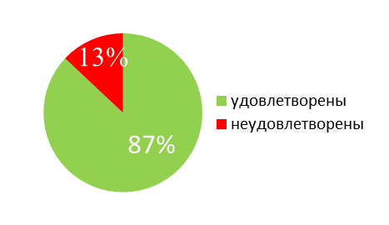
  Лидеры по числу удовлетворенных, %
  г. Людиново и Людиновский р-н | 100
  Спас-Деменский район | 100
  Сухиничский район | 99
  Жиздринский район | 98
  Перемышльский, Хвастовичский, Юхновский районы | 97

- Удовлетворенность населения деятельностью главы администрации городского округа/муниципального района

В целом по Калужской области  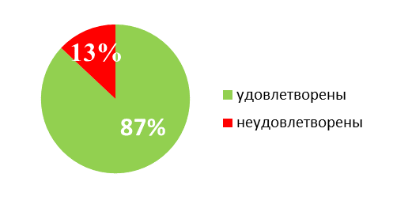
  Лидеры по числу удовлетворенных, %
  Спас-Деменский район | 100
  Хвастовичский район | 100
  Сухиничский район | 99
  Жиздринский район | 98
  Тарусский район | 98

- Удовлетворенность населения организацией транспортного обслуживания населения

В целом по Калужской области  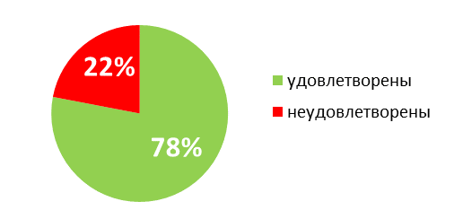
  Лидеры по числу удовлетворенных, %
  Спас-Деменский район | 99
  Бабынинский район | 98
  Сухиничский район | 97
  Хвастовичский район | 97
  Ульяновский район | 93

- Удовлетворенность населения качеством автомобильных дорог

В целом по Калужской области  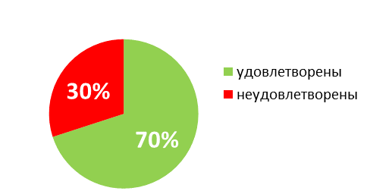
  Лидеры по числу удовлетворенных, %
  Хвастовичский район | 100
  Спас-Деменский район | 99
  Сухиничский район | 97
  Мещовский район | 90
  Юхновский район | 84
- Удовлетворенность населения уровнем организации теплоснабжения (снабжения населения топливом)

В целом по Калужской области  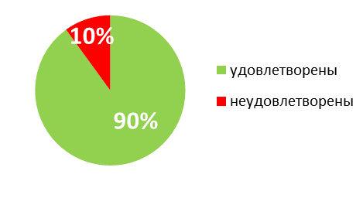
   | Лидеры по числу удовлетворенных, %
  Бабынинский район |  | 100
   | Ульяновский район |  | 100
   | Барятинский район |  | 100
   | Сухиничский район |  | 99
   | Юхновский район |  | 99

- Удовлетворенность населения уровнем организации водоснабжения (водоотведения)

В целом по Калужской области  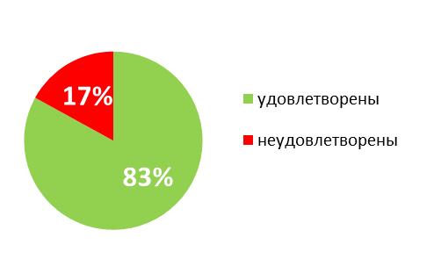
  Лидеры по числу удовлетворенных, %
  Сухиничский район | 99
  Спас-Деменский район | 94
  Куйбышевский район | 94
  Ульяновский район | 93
  г. Обнинск | 92

- Удовлетворенность населения уровнем организации электроснабжения

В целом по Калужской области  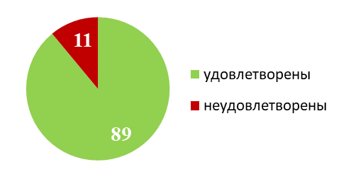
  Лидеры по числу удовлетворенных, %
  Ульяновский район | 100
  Хвастовичский район | 100
  Сухиничский район | 99
  Юхновский район | 98
  г. Киров и Кировский р-н | 96

- Удовлетворенность населения уровнем организации газоснабжения

В целом по Калужской области  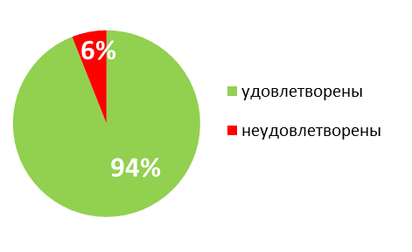
  Лидеры по числу удовлетворенных, %
  Хвастовичский район | 100
  Бабынинский район | 100
  г. Людиново и Людиновский р-н | 100
  Ферзиковский район | 99
  Тарусский район | 99

№  п/п | Муниципальное образование | Удовлетворенность населения в 2018 году, % от числа опрошенных
№  п/п | Муниципальное образование | деятельностью Главы муниципального района (городского округа) | деятельностью Главы местной администрации | организацией транспортного обслуживания | качеством автомобильных дорог | уровнем организации теплоснабжения (снабжения населения топливом) | Уровнем организации водоснабжением (водоотведением) | уровнем организации энергоснабжения | уровнем организации газоснабжения
1 | Город Калуга | 78 | 80 | 68 | 61 | 83 | 83 | 89 | 95
2 | Город Обнинск | 71 | 84 | 71 | 68 | 91 | 92 | 89 | 95
3 | Бабынинский район | 88 | 95 | 98 | 81 | 100 | 86 | 95 | 100
4 | Барятинский район | 94 | 94 | 92 | 75 | 100 | 79 | 88 | 85
5 | Боровский район | 87 | 89 | 79 | 60 | 85 | 64 | 78 | 96
6 | Дзержинский район | 84 | 88 | 71 | 58 | 95 | 68 | 86 | 95
7 | Думиничский район | 94 | 90 | 71 | 65 | 87 | 61 | 81 | 94
8 | Жиздринский район | 98 | 98 | 80 | 67 | 98 | 76 | 84 | 94
9 | Жуковский район | 93 | 88 | 69 | 63 | 89 | 79 | 76 | 89
10 | Износковский район | 81 | 66 | 63 | 63 | 84 | 81 | 88 | 78
11 | г. Киров и Кировский р-н | 92 | 96 | 90 | 57 | 90 | 80 | 96 | 98
12 | Козельский район | 96 | 94 | 89 | 74 | 95 | 79 | 96 | 96
13 | Куйбышевский район | 90 | 94 | 89 | 68 | 98 | 94 | 91 | 90
14 | г. Людиново и Людиновский район | 100 | 78 | 78 | 81 | 89 | 76 | 78 | 100
15 | Малоярославецкий р-н | 89 | 82 | 65 | 57 | 87 | 76 | 72 | 95
16 | Медынский район | 91 | 87 | 78 | 70 | 96 | 74 | 93 | 89
17 | Мещовский район | 95 | 95 | 90 | 90 | 92 | 90 | 92 | 95
18 | Мосальский район | 87 | 96 | 80 | 71 | 98 | 56 | 93 | 98
19 | Перемышльский район | 97 | 97 | 92 | 72 | 97 | 64 | 87 | 97
20 | Спас-Деменский район | 100 | 100 | 99 | 99 | 98 | 94 | 95 | 92
21 | Сухиничский район | 99 | 99 | 97 | 97 | 99 | 99 | 99 | 98
22 | Тарусский район | 95 | 98 | 81 | 66 | 98 | 90 | 85 | 99
23 | Ульяновский район | 93 | 93 | 93 | 80 | 100 | 93 | 100 | 87
24 | Ферзиковский район | 90 | 92 | 92 | 82 | 98 | 79 | 86 | 99
25 | Хвастовичский район | 97 | 100 | 97 | 100 | 93 | 87 | 100 | 100
26 | Юхновский район | 97 | 97 | 92 | 84 | 99 | 80 | 98 | 92
 | Калужская область | 87 | 87 | 78 | 70 | 90 | 83 | 89 | 94

